Kochane dzieci! Przygotowałam dla Was kolejne propozycje ćwiczeń buzi i języka. Kontakt do mnie: j.zolopa@onet.eu
Pani Asia

Ćwiczenia artykulacyjne:
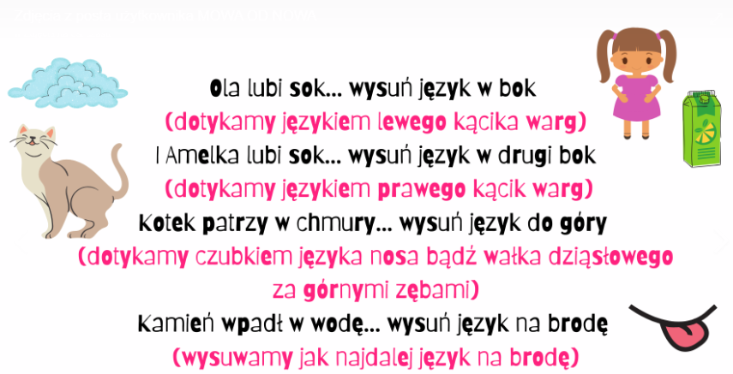

Ćwiczenia oddechowe:
Przenosimy słomką elementy na obrazek według wzoru
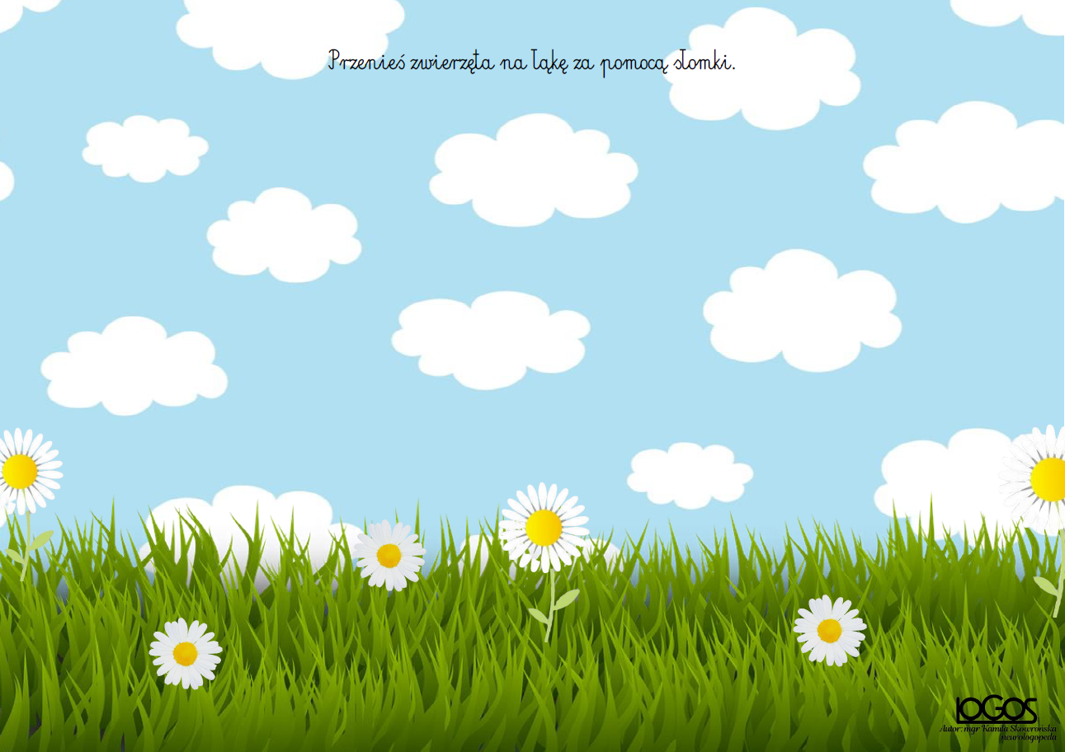
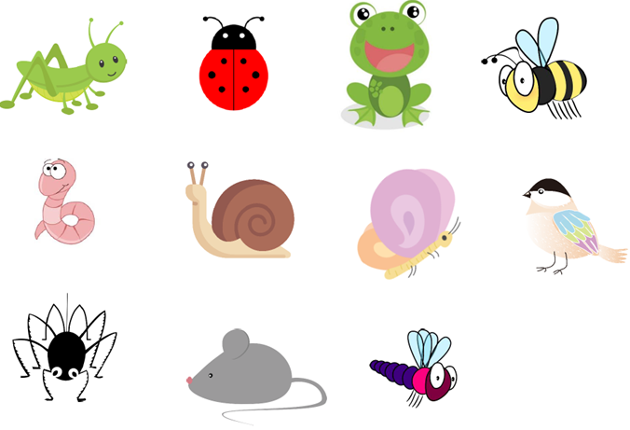
Ćwiczenie budowania zdań:
Dziecko buduje zdania, zapisany czasownik ,,myje’’ można zastąpić pomponem, wtedy dziecko budując zdanie pokazuje paluszkiem na każdy z elementów i mówi np. Chłopiec (można nadać mu imię) myje banany itp.
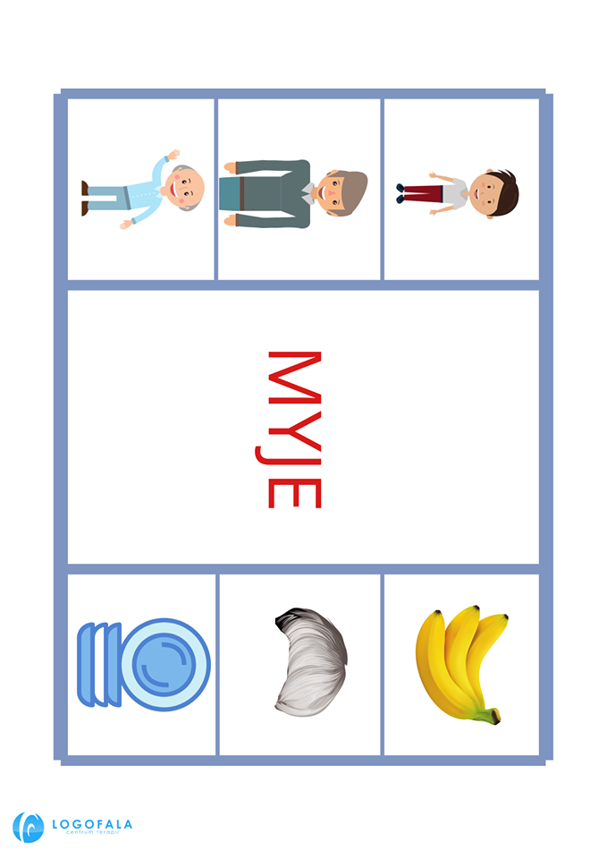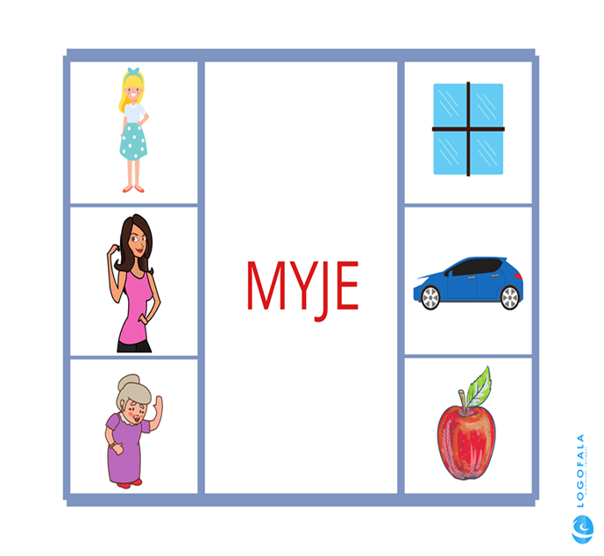

Ćwiczenie - wykluczanie ze zbioru
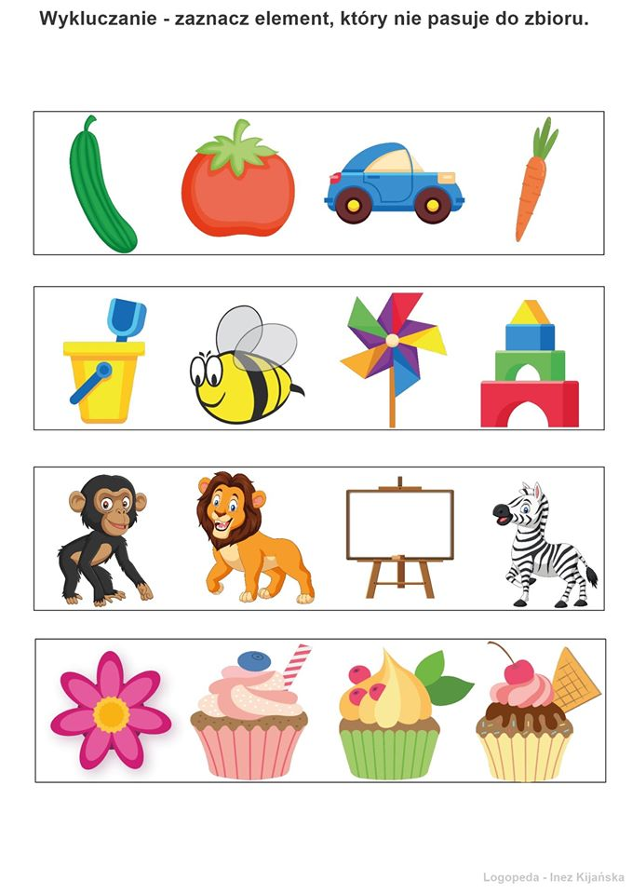

Historyjka obrazkowa
Dziecko niech opowie co dzieje się na obrazkach
